Как в современном мире выбирать, прокладывать профессиональный путь, учащиеся 10-11 классов разбирались
15 февраля в МВДЦ «Сибирь» на выставке
«Образование. Профессия и карьера».

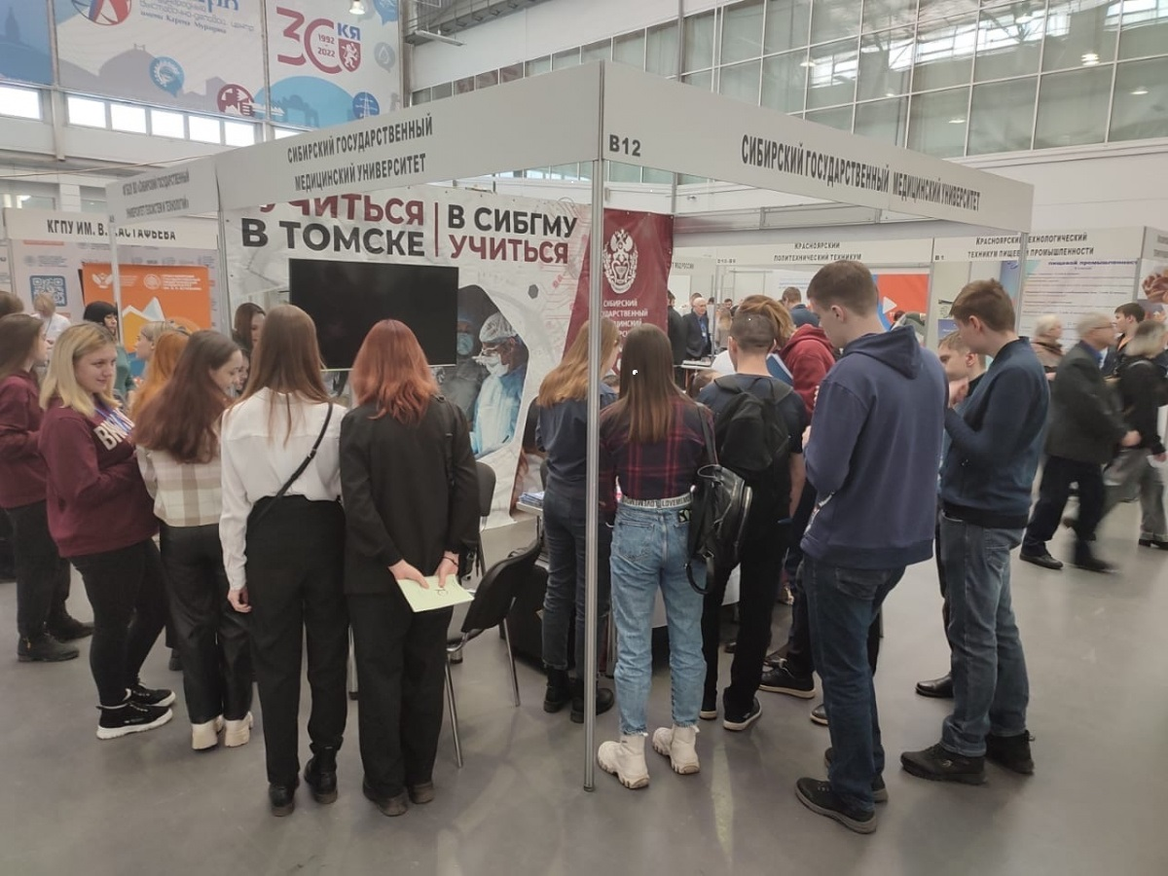

На выставке были представлены интерактивные площадки, разработки и достижения Сибирской пожарно-спасательной академии ГПС МЧС России. Развернута выставка пожарной техники, пожарно-спасательного оборудования и обмундирования.
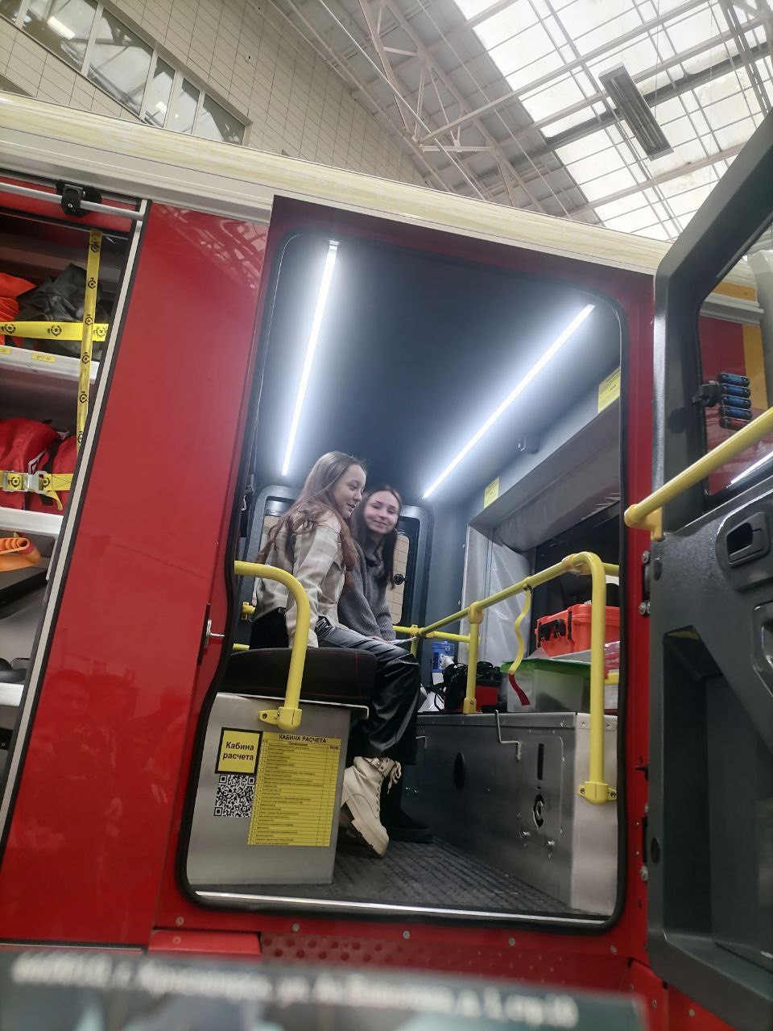
Наибольший интерес вызвали показательные выступления курсантов по проведению аварийно-спасательных работ, обучающий интенсив по оказанию первой помощи в экстремальной ситуации, а также в условиях военных действий.
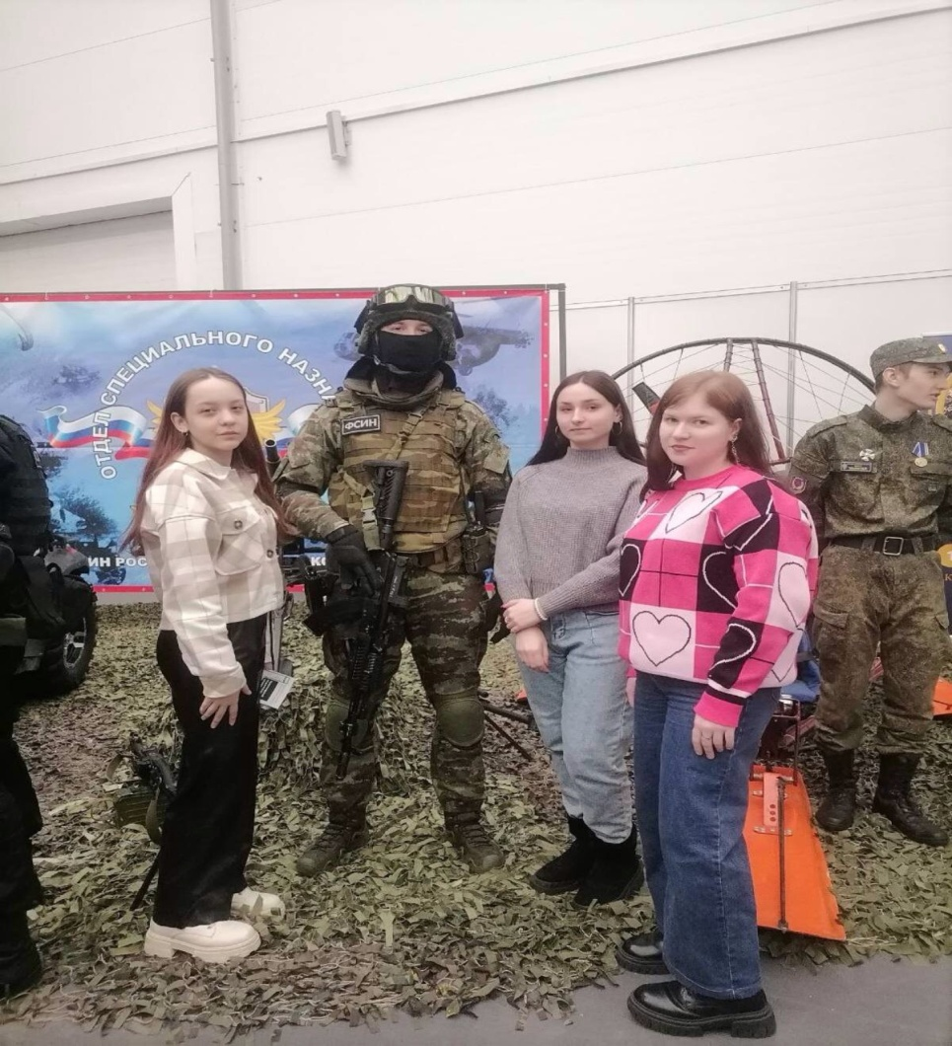
Посещая разные локации мы узнавали о профессиях и возможностях поступления.
Привлекла внимание образовательная площадка Красноярского института железнодорожного транспорта, на которой представлена информация от Красноярской дороги о целевом обучении: брошюры, инструменты, спецодежда, а также тренажёр виртуальной реальности для обучения профессиям сигналиста, монтёра пути, составителя поездов и бригадира.
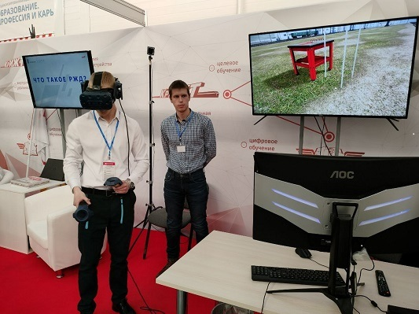
Принимали участие во многих мастер-классах, где взаимодействовали с электричеством, 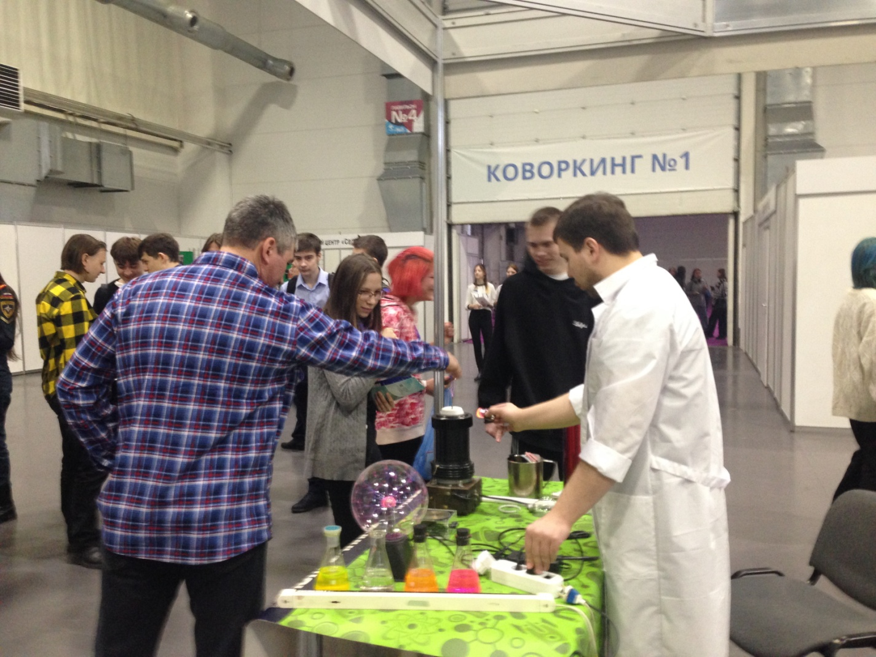
пробовали себя в роли врача стоматолога.
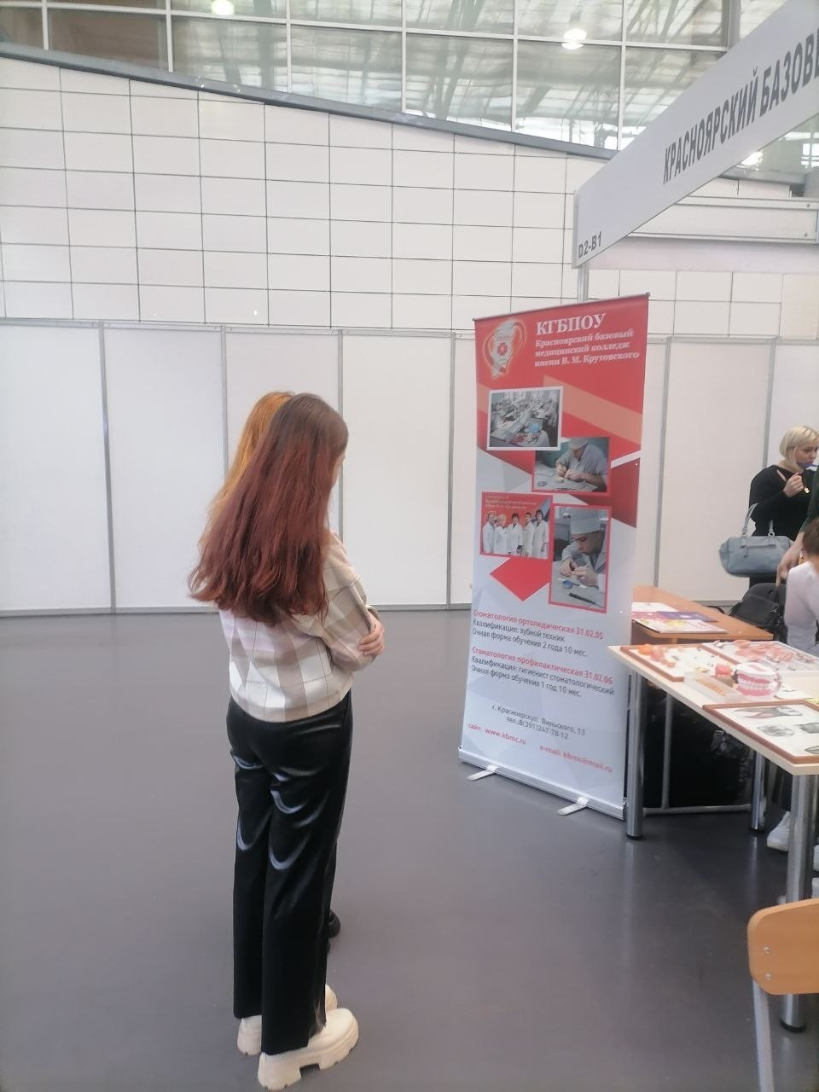
Всем участникам очень понравилась выставка, так как узнали много нового, что поможет окончательно определиться с профессией.

